الجمهورية الجزائرية الديمقراطية الشعبية
متوسطة : مولود قاسم المشرية التاريخ: 04 -02-2024
إمتحان الفصل الثاني المستوى: الثالثة متوسط
إختبار في مادة: العلوم الفيزيائية والتكنولوجيا المدة: ساعة ونصف
الجزء الأول:(12ن)
الوضعية الاولى:(06ن)
من أجل الوصول إلى مفهوم التيار الكهربائي المستمر نستعين بنموذج التيار المائي كما في الوثيقة 01
- قارن بين النموذج التيار المائي ونموذج التيار الكهربائي في الجدول .

نموذج المائي | نموذج التيار كهربائي
المضخة | ................
............. | قاطعة
عنفة | ..........
جزيئات الماء | ..........
.......... | الاسلاك
............ | دارة كهربائية
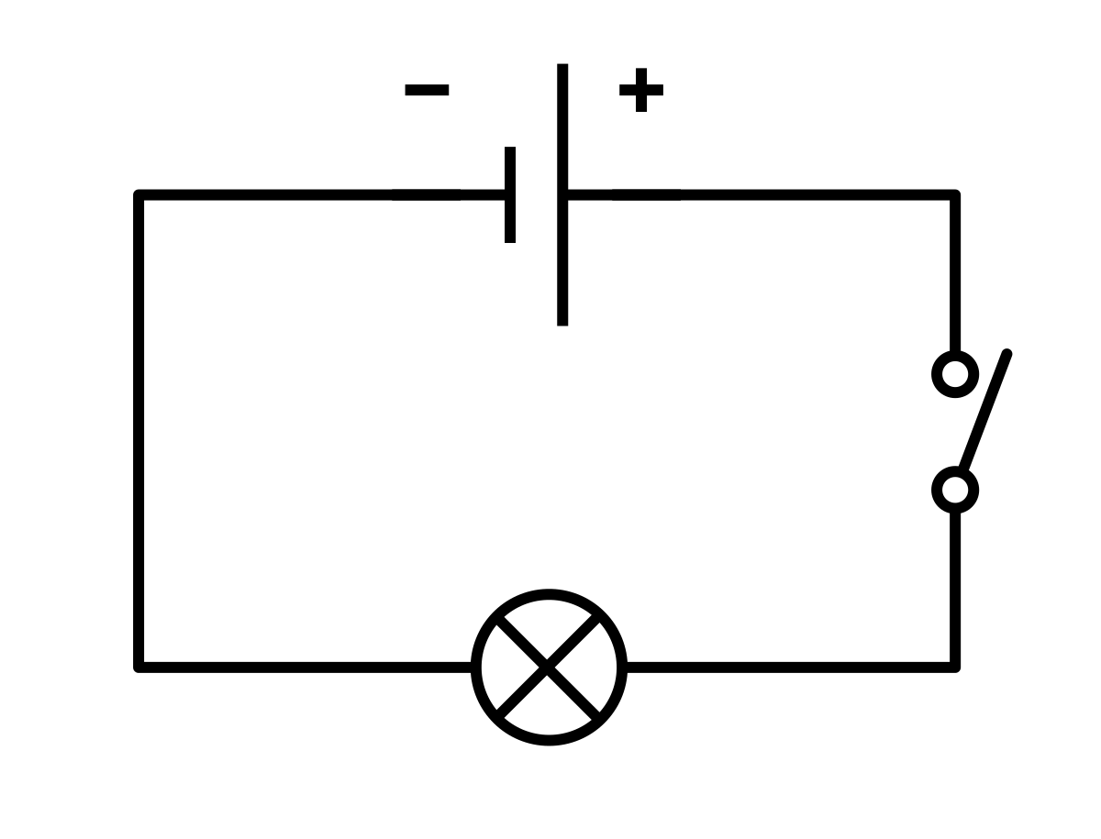
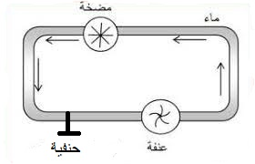

الوثيقة 01

الوضعية الثانية :(06ن)
من اجل معرفة الجهة الاصطلاحية للتيار الكهربائي قمنا بتركيب دارة كهربائية وفق المخطط النظامي التالي الوثيقة2
- سم العنصر (1) وبين دوره ؟
- بعد غلق القاطعة هل يتوهج المصباح (L) برر إجابتك ؟
- من أجل قياس شدة التيار الكهربائي المارة في الدارة نزعنا العنصر (1)
ووضعنا مكانه جهاز قياس .
- سم جهاز قياس وكيف يربط في الدارة ؟
- أعد رسم الدارة مبينا عليها الجهة الاصطلاحية للتيار الكهربائي ؟
- توقف مؤشر الجهاز بعد غلق القاطعة عند التدريجة 230 على سلم 500 تدريجة
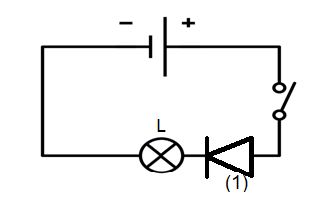
فإذا علمت أن الجهاز ضبط على المعيار 2A .
أحسب شدة التيار (I) المارة في الدارة ؟

الوثيقة 2

الوضعية الادماجية : 08 نقاط
عندما تقوم الام بتشغيل كل الأجهزةالموضحة في الجدول في ان واحد ينقطع التيار الكهربائي عن المنزل
الثلاجة | مكواة | غسالة ملابس | مدفأة كهربائية
0.7KW | 1.5 KW | 1.6 KW | 2.7 KW

- ماذا تمثل الدلالة المرفقة مع كل جهاز ؟
- فسر سبب انقطاع التيار الكهربائي عند تشغيل هذه الأجهزة في ان واحد علما ان شركة الكهرباء توفر للمنزل PMD = 6KW ( حسابيا)
- إذا علمت أن غسالة الملابس تحول طاقة كهربائية قدرها 3.2 KWh
أحسب الزمن اللازم بالساعات لتحويل هذه الطاقة من طرف الغسالة ؟
- قدم حل للأم من أجل تفادي انقطاع التيار الكهربائي في المنزل ؟

